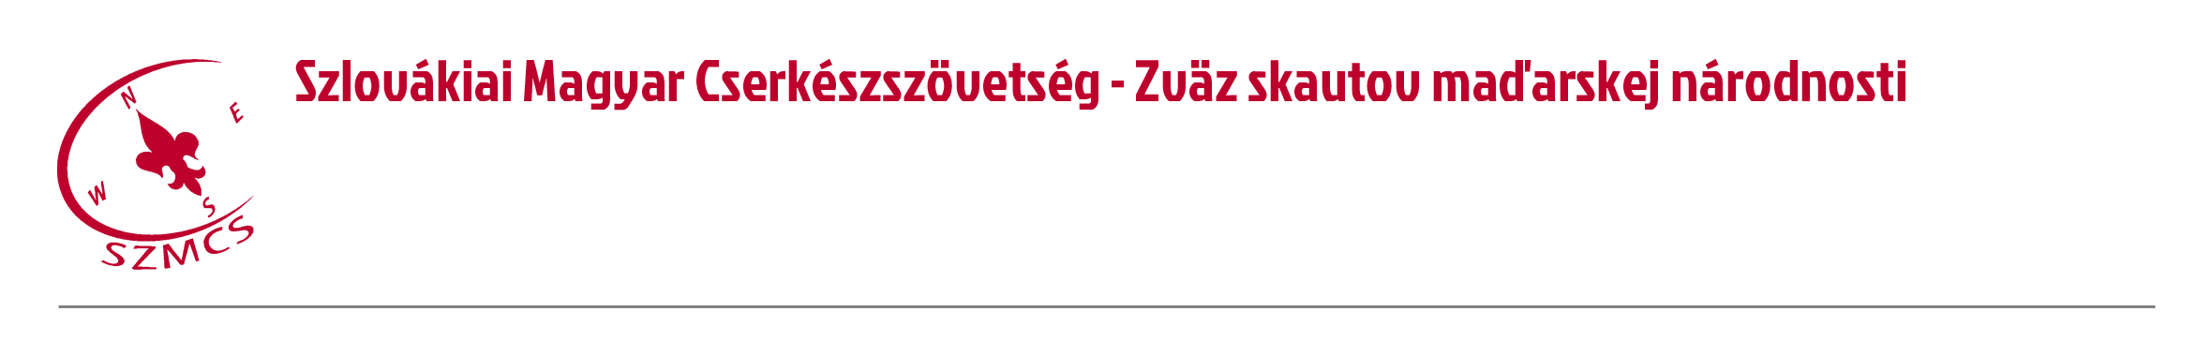
Hungarian Scouts Association in Slovakia Számlaszám: IBAN: SK96 0200 0000 0000 05430122
Nám. sv. Štefana 296/6., SK-929 01 Dunajská Streda – Dunaszerdahely BIC/SWIFT: SUBASKBX (VÚB, a.s.)
Tel.: +421(0)31/5527121, +421(0)918 512 292 IČO: 17641896 DIČ: 2021092964
E-mail: szmcs@szmcs.sk Web: www.szmcs.sk Bejegyzési szám: VVS/1-909/90-74 (MV SR)

A Szlovákiai Magyar Cserkészszövetség
kemenceépítő tanfolyamot szervez Félben!

Egyre nagyobb reneszánszát éli a kemence és a kemencében sült ételek kultusza, így a tanfolyamot elvégzők egy piacképes tudás birtokosává válnak.
A tanfolyam alatt egy Bakonyi típusú „őrházi sütőkemencét” építünk fel, amely alkalmas családi méretű sütésekre. A képzésen résztvevők elsajátítják ennek a típusnak a megépítésének fortélyait, olyan szinten, hogy a későbbiekben képesek lesznek önálló kemenceépítésre is. A képzés elvégzői oklevelet kapnak az elsajátított tudásról.

A féli tanfolyamunk jóval kedvezményesebb, mint bármely más, Magyarországon meghirdetett tanfolyam. A jelentkezéseket érkezési sorrenbe tudjuk elfogadni és csak a tanfolyam díjának teljes befizetésével.

A képzésre limitált létszámban, max. 8 személynek lehet jelentkezni.
Csak azok jelentkezését tudjuk elfogadni, akik mind a három alkalmon részt tudnak venni, csak a teljes tanfolyamon való részvétel esetén tudjuk a megfelelő tudást biztosítani, kiállítani az oklevelet.
Jelentkezési határidő: 2015. augusztus 30.

A tanfolyam időpontjai:
- 2015. szept. 18-20. – lábazat befejezése, sütőtér aljának megépítése, kezdő téglasorok felrakása, boltív sablonjának felállítása.
- 2015. szept. 25-27. – boltív és a kémény építése.
- 2015. okt. 16-18. – külső tapasztás, kémény befejezése.

A tanfolyam díja 160 Eur/fő a teljes időtartamra, ebben benne van a tanfolyam szakmai vezetése, rövid nyomtatott jegyzet, oklevél a résztvevőknek, a szakember útiköltsége, szállásdíja és étkezési költsége.
A tanfolyam alatt a szervező által biztosított napi étkezésen felüli étkezések (pl. esti tábortűzi sütögetés) önköltségesek.
A résztvevő fedezi a képzési alkalmakra a saját utazási költségeit is. További pályázatok beadása is esedékes, kedvező pályázati elbírálás esetén további kedvezmény várható.

Jelentkezés a kitöltött jelentkezési lap és a részvételi díj befizetéséről szóló igazolás beküldésével történik e-mailben a tamaskukor@gmail.com e-mail címre.
A képzésre a részvételi díjat az SZMCS féli cserkészcsapatának lehet befizetni – előre utalva a teljes összeget. (résztvevői visszamondás esetén nem áll módunkban visszatéríteni a részvételi díjat, vagy annak egy részét)

A befizetéshez szükséges adatok:
Számlaszám: 20241581, a bank kódja: 6500, IBAN: SK03 6500 0000 0000 2024 1581 BIC/SWIFT kód: POBNSKBA /Poštová banka, a.s./. Az üzenet részbe kérjük beírni a jelentkező teljes nevét.

Bővebb információt a tamaskukor@gmail.com e-mail címen kaphatsz a szervező Kukor Tamástól.

